Лабораторная работа №4

Продвинутое использование Git
Выполнил: Джумабаев Дамир
Группа: НКАбд-02-25

Цель работы
Получение навыков правильной работы с репозиториями Git.
В ходе выполнения лабораторной работы необходимо:
- изучить рабочий процесс Git Flow;
- настроить систему управления версиями Git;
- научиться создавать и использовать различные типы веток;
- освоить работу с Conventional Commits;
- реализовать семантическое версионирование;
- создать релизы проекта.

Теоретические сведения

Git Flow
Git Flow — это модель организации работы с Git-репозиториями, которая позволяет разделить разработку новых функций, исправление ошибок и выпуск версий проекта.
Git Flow был предложен Винсентом Дриссеном и используется для проектов, где требуется чёткая структура разработки.
Основные ветки Git Flow:
- master — содержит стабильную версию проекта и официальные релизы;
- develop — используется для объединения новых функций перед выпуском.
Дополнительные ветки:
- feature — разработка новых функций;
- release — подготовка новой версии проекта;
- hotfix — срочное исправление ошибок в рабочей версии.

Структура Git Flow
Основной процесс работы:
- Из ветки master создаётся ветка develop.
- Из develop создаются ветки feature.
- После завершения разработки функция объединяется обратно в develop.
- Для подготовки релиза создаётся ветка release.
- После завершения релиза изменения объединяются в master и develop.
- Для исправления ошибок создаётся ветка hotfix.

Семантическое версионирование
Семантическое версионирование использует формат:
MAJOR.MINOR.PATCH
Например:
1.2.3
где:
- MAJOR — увеличение версии при несовместимых изменениях;
- MINOR — добавление новой функциональности без нарушения совместимости;
- PATCH — исправление ошибок.
Пример:
1.0.0 → первая версия проекта
1.1.0 → добавлена новая функция
1.1.1 → исправлена ошибка

Conventional Commits
Conventional Commits — это соглашение о формате сообщений Git-коммитов.
Структура коммита:
<type>(<scope>): <description>
Пример:
feat(login): add authorization
Основные типы:
Тип | Назначение
feat | добавление новой функции
fix | исправление ошибки
docs | изменение документации
style | изменение форматирования
refactor | изменение структуры кода
test | добавление тестов
chore | служебные изменения

Установка программного обеспечения
Для выполнения лабораторной работы использовалась операционная система Fedora.
Были установлены:
- git-flow;
- Node.js;
- pnpm;
- Commitizen;
- Standard Changelog.

Установка Git Flow
Для установки был подключён репозиторий Copr:
sudo dnf copr enable elegos/gitflow
После этого выполнена установка:
sudo dnf install gitflow
Проверка установки:
git flow version
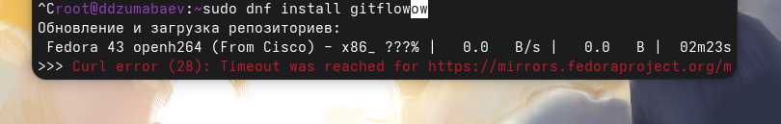

Установка Node.js и pnpm
Node.js необходим для работы инструментов семантического версионирования.
Установка:
sudo dnf install nodejs
Установка pnpm:
sudo dnf install pnpm
Проверка версий:
node -v
npm -v
pnpm -v
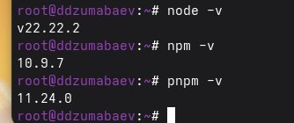

Настройка pnpm
Для настройки окружения выполнена команда:
pnpm setup
В результате было получено сообщение:
No changes to the environment were made.
Everything is already up to date.
Это означает, что pnpm уже был настроен ранее.
Проверка работы:
pnpm -v

Выполнение работы

Создание репозитория Git
Для выполнения лабораторной работы был создан новый каталог проекта.
mkdir git-extended
cd git-extended
В каталоге проекта был инициализирован Git-репозиторий.
git init
После выполнения команды был создан скрытый каталог .git, содержащий служебную информацию системы контроля версий.
В репозитории был создан файл README.md.
nano README.md
Содержимое файла:
# Git Extended
Repository for educational purposes.
Файл был добавлен в индекс:
git add .
После этого выполнен первый коммит:
git commit -m "first commit"
В результате была создана первая фиксация истории проекта.

Подключение удалённого репозитория GitHub
На сайте GitHub был создан новый удалённый репозиторий git-extended.
Локальный репозиторий был связан с удалённым.
git remote add origin git@github.comDamir-00/git-extended.git
После подключения удалённого репозитория первый коммит был отправлен на GitHub.
git push -u origin master
После успешной отправки на GitHub появился первый коммит.

Настройка Conventional Commits
Для использования стандартизированных сообщений коммитов был создан файл package.json.
Выполнена команда:
pnpm init
В результате был сформирован файл конфигурации проекта Node.js.
Пример содержимого:
{
"name": "git-extended",
"version": "1.0.0",
"description": "",
"main": "index.js",
"license": "CC-BY-4.0"
}
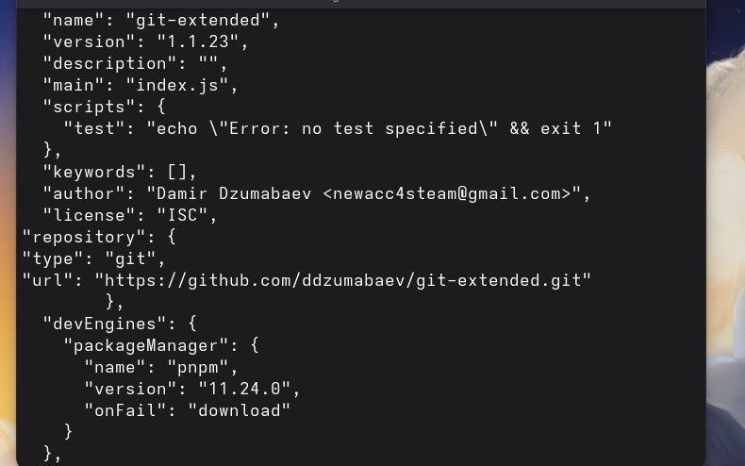

Настройка Commitizen
Для поддержки Conventional Commits в файл package.json был добавлен раздел:
"config": {
"commitizen": {
"path": "cz-conventional-changelog"
}
}
После изменения файл был сохранён.
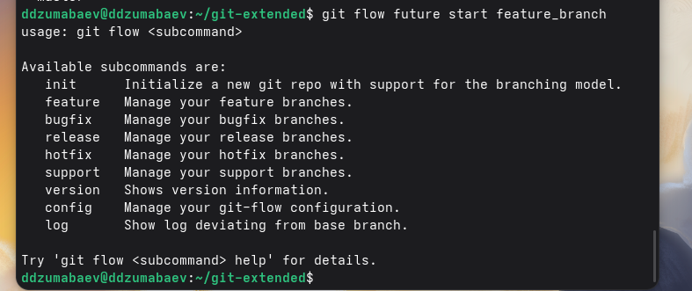

Добавление изменений в репозиторий
Все изменения были помещены в индекс Git.
git add .
Для создания коммита использовалась утилита Commitizen.
git cz
При выполнении команды открылось интерактивное меню выбора типа коммита.
Был выбран тип:
chore
Описание коммита:
configure commitizen
После подтверждения был создан новый коммит.

Отправка изменений в удалённый репозиторий
После создания коммита изменения были отправлены в удалённый репозиторий GitHub.
git push
После выполнения команды GitHub был обновлён.

Настройка Git Flow
Для перехода к модели Git Flow была выполнена инициализация.
git flow init
Во время настройки большинство параметров были оставлены по умолчанию.
Для параметра:
Version tag prefix
было указано значение:
v
После завершения настройки была автоматически создана ветка develop.

Проверка созданных веток
Для просмотра списка веток использовалась команда:
git branch
В результате были отображены основные ветки проекта:
clear
* develop
Это подтверждает успешную настройку Git Flow.
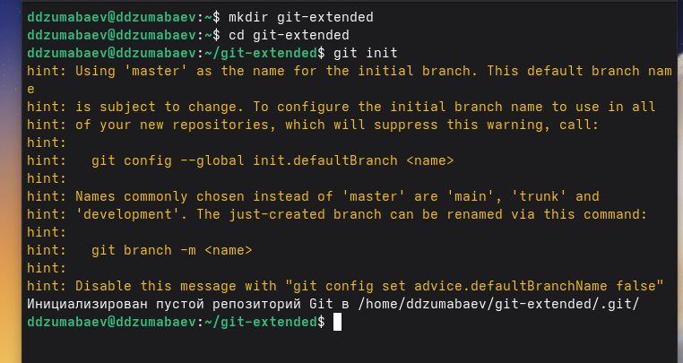

Отправка веток на GitHub
Все локальные ветки были отправлены в удалённый репозиторий.
git push --all
После этого была настроена отслеживаемая ветка develop.
git branch --set-upstream-to=origin/develop develop
Команда выполнилась успешно.

Создание первого релиза
После настройки Git Flow была создана ветка релиза версии 1.0.0.
Для этого использовалась команда:
git flow release start 1.0.0
После выполнения команды была автоматически создана ветка release/1.0.0, предназначенная для подготовки первой стабильной версии проекта.

Создание журнала изменений
Для формирования журнала изменений использовалась утилита standard-changelog.
Команда:
standard-changelog --first-release
В результате был автоматически создан файл CHANGELOG.md.
После создания журнал изменений был добавлен в индекс Git.
git add CHANGELOG.md
Затем выполнен коммит.
git commit -am "chore(site): add changelog"

Завершение первого релиза
После завершения подготовки релиза была выполнена команда:
git flow release finish 1.0.0
В результате выполнения команды:
- изменения были объединены с веткой master;
- изменения были объединены с веткой develop;
- был создан тег версии v1.0.0.
Для проверки тегов использовалась команда:
git tag
Результат:
v1.0.0

Отправка изменений на GitHub
После завершения релиза все ветки были отправлены в удалённый репозиторий.
git push --all
Затем были отправлены созданные теги.
git push --tags
При использовании GitHub CLI был создан релиз.
gh release create v1.0.0 -F CHANGELOG.md
После выполнения команды на странице GitHub появился первый релиз проекта.

Создание новой функциональности
Для разработки новой функции была создана отдельная ветка.
git flow feature start feature_branch
После выполнения команды была создана ветка:
feature/feature_branch

Разработка новой функции
В рамках новой функциональности был создан файл:
hello.txt
Содержимое файла:
Hello Git Flow
Файл был добавлен в индекс.
git add .
Для создания коммита использовалась утилита Commitizen.
git cz
Был выбран тип коммита:
feat
Описание:
add hello file
После подтверждения коммит был успешно создан.

Завершение работы над feature
После завершения разработки функциональности ветка была объединена с веткой develop.
git flow feature finish feature_branch
После выполнения команды ветка feature/feature_branch была удалена, а изменения перенесены в develop.

Создание второго релиза
После завершения разработки новой функциональности был создан второй релиз.
git flow release start 1.2.3
В файле package.json номер версии был изменён:
1.0.0
на
1.2.3

Завершение второго релиза
После подготовки новой версии выполнена команда:
git flow release finish 1.2.3
Изменения были объединены в ветки master и develop, после чего был создан тег новой версии.
Проверка:
git tag
Результат:
v1.0.0
v1.2.3

Публикация второго релиза
Все изменения были отправлены в удалённый репозиторий.
git push --all
Затем были опубликованы теги.
git push --tags
После этого был создан релиз GitHub.
gh release create v1.2.3 -F CHANGELOG.md
На странице GitHub появились два опубликованных релиза:
- v1.0.0;
- v1.2.3.

Вывод
В ходе выполнения лабораторной работы были изучены возможности системы контроля версий Git и модель организации разработки Git Flow.
Был создан и настроен репозиторий Git, подключён удалённый репозиторий GitHub, настроены Conventional Commits и инструменты автоматического формирования журнала изменений.
В процессе работы были освоены основные этапы Git Flow: создание веток разработки, подготовка релизов, объединение изменений и публикация версий проекта.
Кроме того, были изучены принципы семантического версионирования, а также использование стандартизированных сообщений коммитов.
Поставленная цель лабораторной работы достигнута.

